Московский государственный технический университет им. Н.Э. Баумана

Факультет «Информатика и системы управления»

Кафедра «Автоматизированные системы обработки информации и управления»



**Отчет по лабораторной работе № 1**

**«Когнитивные карты»**

**по курсу**

**“Разработка интернет-приложений”**

**ИСПОЛНИТЕЛЬ:**

Бутылова К.О.

Группа ИУ5-52

_____________________

"__"___________2016 г.

**ПРЕПОДАВАТЕЛЬ:**

Гапанюк Ю.Е.

_____________________

"__"___________2016 г.

Москва 2016

**Задание**

В этой лабораторной работе необходимо составить MindMap и концептуальную карту по теме проекта домашнего задания №2.

1. MindMap используется для описания организационных структур или простых вариантов сущностей предметной области. Для выполнения этой части задания можно использовать пакет XMind или сервис MindMup.

2. Концептуальные карты используются для описания сложных вариантов

сущностей предметной области с учетом связей между ними. Для выполнения этой части задания можно использовать пакет CmapTools.

В результате выполнения должны быть разработаны MindMap

и концептуальная карта.

Описание предметной области. (Вариант 4)

|  |  |  |
| --- | --- | --- |
| Субъект | Отношение | Объект |
| Пользователь | Отзыв | Новость |

На следующих страницах будут представлены карты новостного портала - когнитивная (XMind) и концептуальная(CmapTools).

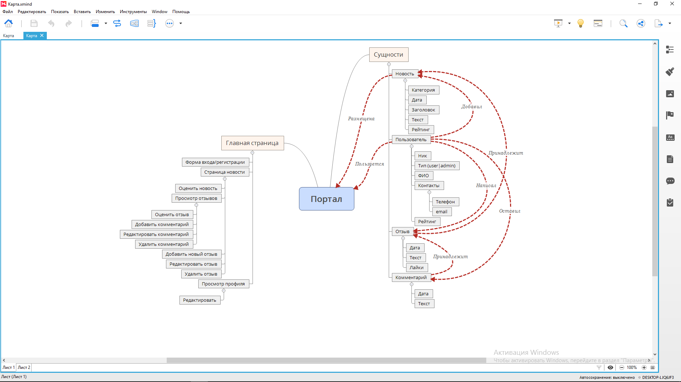Когнитивная карта в XMind:

Концептуальная карта в СmapTools:

